УМОВА ЗАДАЧІ
Скласти програму, яка за введеною кількістю балів, що були отримані студентом за дисципліною згідно модульно-рейтингової системи, виводила б на екран повідомлення щодо відповідної оцінки за шкалою ECTS та національною шкалою.
ВХІДНІ ТА ВИХІДНІ ДАНІ
Вхідні дані:
mark – змінна цілого типу, кількість балів, що вводитиметься.
Вихідні дані:
mark – змінна цілого типу, кількість балів, що вводитиметься;
n – змінна цілого типу, оцінка за національною шкалою;
e – змінна цілого типу, оцінка за шкалою ECTS;
рядок-повідомлення накшталт «Введено неприпустиму кількість балів» у випадку введення кількості балів, що виходить за область припустимих значень.
ОБЛАСТЬ ПРИПУСТИМИХ ЗНАЧЕНЬ
Припустиме для введення значення кількості балів повинно належати наступному діапазону: 0 ≤ mark ≤ 100

АЛГОРИТМ РОЗВ’ЯЗАННЯ ЗАДАЧІ У ВИГЛЯДІ БЛОК-СХЕМИ

Блок-схема алгоритму наведена на Рисунку 1.

Рисунок 1 – Блок-схема алгоритму

ЛІСТИНГ ПРОГРАМИ
##Задача1
print("Ввести кількість балів: ",end="")
mark=int(input())
if 0<=mark<=100:
if 90<=mark<=100:
n="Відмінно"
e="A"
elif 75<=mark<=89:
n="Добре"
if 75<=mark<=82:
e="C"
else:
e="B"
elif 60<=mark<=74:
n="Задовільно"
if 60<=mark<=67:
e="E"
else:
e="D"
else:
n="Незадовільно"
e="FX"
print("Результат: ")
print("Ви отримали",mark,"балів")
print("За національною шкалою: ",n)
print("За шкалою ECTS: ",e)
else:
print("Введено неприпустиму кількість балів")

ТЕСТУВАННЯ ПРОГРАМИ
Програму було протестовано, результати надано у вигляді таблиці (табл.1):
Таблиця 1 – Таблиця тестових прикладів
№ тесту | Вхідні дані | Вихидні данные
 |  | Очікуваний результат |  |  | Отриманий результат
 | mark | mark | n | e | mark | n | e
1 | -1 | – | – | – | – | – | –
 |  | Рядок-повідомлення щодо неправильного введення кількості балів |  |  | Рядок-повідомлення "Введено неприпустиму кількість балів"
2 | 101 | – | – | – | – | – | –
 |  | Рядок-повідомлення щодо неправильного введення кількості балів |  |  | Рядок-повідомлення "Введено неприпустиму кількість балів"
3 | 50 | 50 | «Незадовільно» | FX | 50 | «Незадовільно» | FX
4 | 65 | 65 | «Задовільно» | E | 65 | «Задовільно» | E
5 | 70 | 70 | «Задовільно» | D | 70 | «Задовільно» | D
6 | 75 | 75 | «Добре» | C | 75 | «Добре» | C
7 | 85 | 85 | «Добре» | B | 85 | «Добре» | B
8 | 95 | 95 | «Відмінно» | A | 95 | «Відмінно» | A

РЕЗУЛЬТАТ РОБОТИ ПРОГРАМИ
Скриншоти роботи програми згідно з таблицею тестових прикладів наведено на рис. 1 – 2.
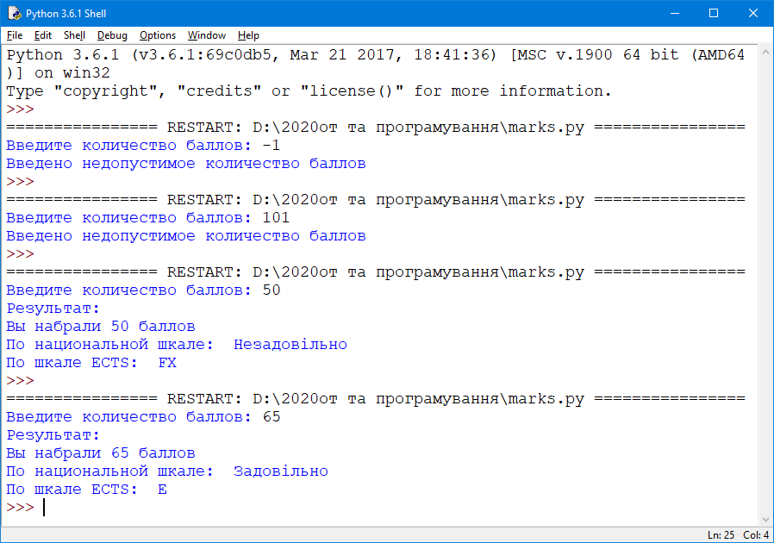
Рисунок 1 – Результат тестування програми (Тести 1 – 4)

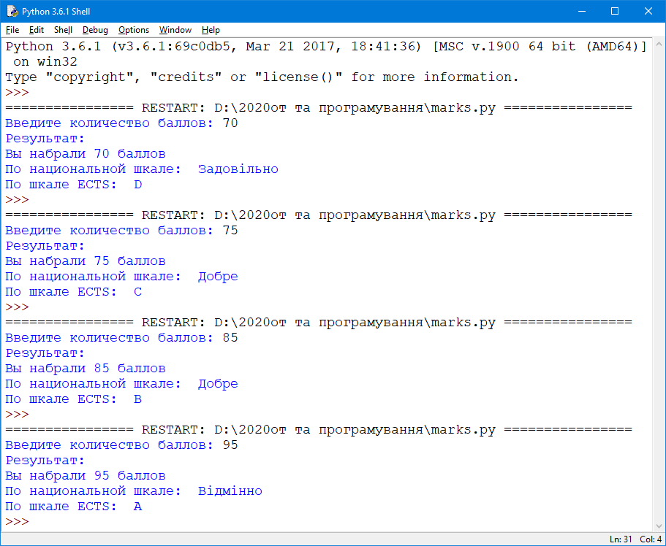
Рисунок 2 – Результат тестування програми (Тести 5 – 8)

